**BOLETIN DE CALIDAD**

**DEL SERVICIO**

**QUEJAS**

[](http://www.google.com.co/url?sa=i&rct=j&q=&esrc=s&source=images&cd=&cad=rja&uact=8&ved=0ahUKEwjk5ICg0L7NAhXIrB4KHZfKB5QQjRwIBw&url=http://www.modernizacionsecretarias.gov.co/index.php/component/content/category/55-videos-sac&bvm=bv.125221236,d.dmo&psig=AFQjCNEbOO1bIqpB-DBgRbj-qTiIUIZA4A&ust=1466787720889084)

|  |
| --- |
| **ABRIL 2016** |
|  |
| **Gustavo Alberto Lenis Steffens.**  Director General Aeronáutica Civil de Colombia. **Eduardo Enrique Tovar Añez.**  Jefe Oficina Transporte Aéreo. **Elaboro**  Grupo Atención al Usuario. |

**1.INFORME DE QUEJAS MENSUAL NACIONAL**

**1.1 MOTIVO DE QUEJAS NACIONALES**

La insatisfacción de los usuarios del servicio de transporte aéreo, en el mes de ABRIL 2016, en vuelos domésticos generaron quejas por:

*Información al Usuario y Otros Derechos 252 (44.2%)

Cancelación de Vuelo 139 (24.47%)

Demoras de Vuelo 114 (20.0%)

Equipaje 56 (9.8%)

Sobreventa 9 (1.6%)

Reservas 0 (0%)

*Quejas como retractó, reembolso, corrección de nombre y tiquete, desistimiento e información deficiente

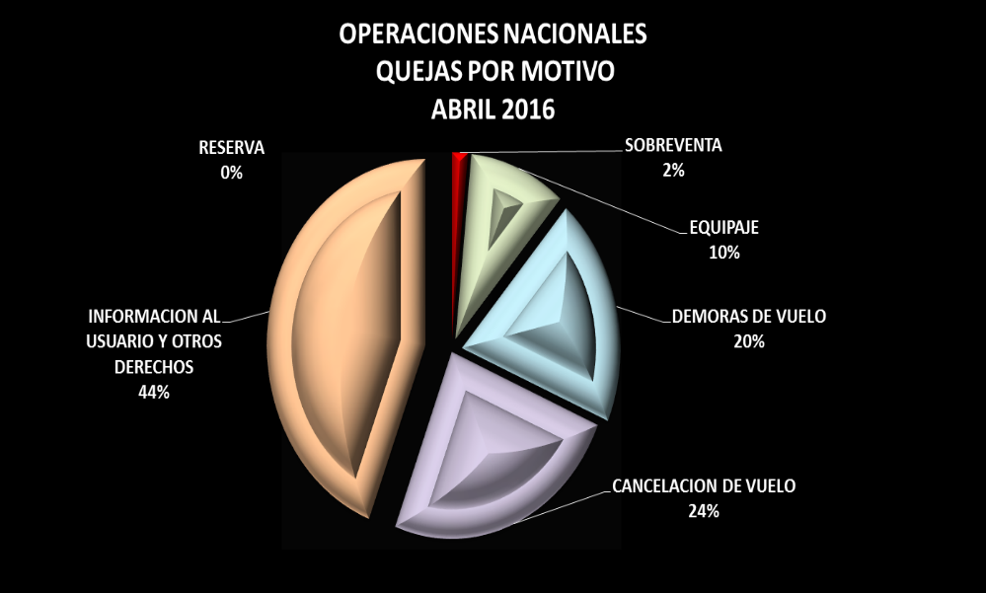

**1.2 COMPARATIVO DE QUEJAS NACIONALES POR MOTIVO POR CADA 100.000 PAX ACOMULADAS 2015 – 2016**

En el gráfico siguiente observamos el acumulado de quejas de ABRIL del 2016 con relación al 2015 por cada cien mil pasajeros nacionales movilizados; encontramos que las quejas de sobreventa, equipaje e información al usuario y otros derechos disminuyeron en el mercado nacional este año, las demás quejas presentaron un aumento a comparación de ABRIL del 2015

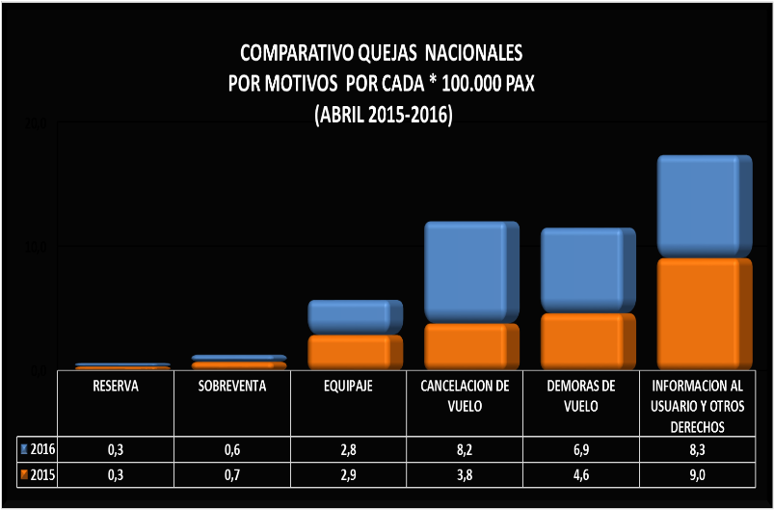

## **1.3 COMPARATIVO DE AEROLINEAS NACIONALES POR CADA 100.000 PASAJEROS MOVILIZADOS.**

En la siguiente gráfica observamos el comparativo de quejas que recibieron las Aerolíneas Nacionales por cada cien mil pasajeros movilizados en el mes de ABRIL del 2015 y 2016.

En el mercado nacional podemos observar que aumento las quejas en dicho mes.

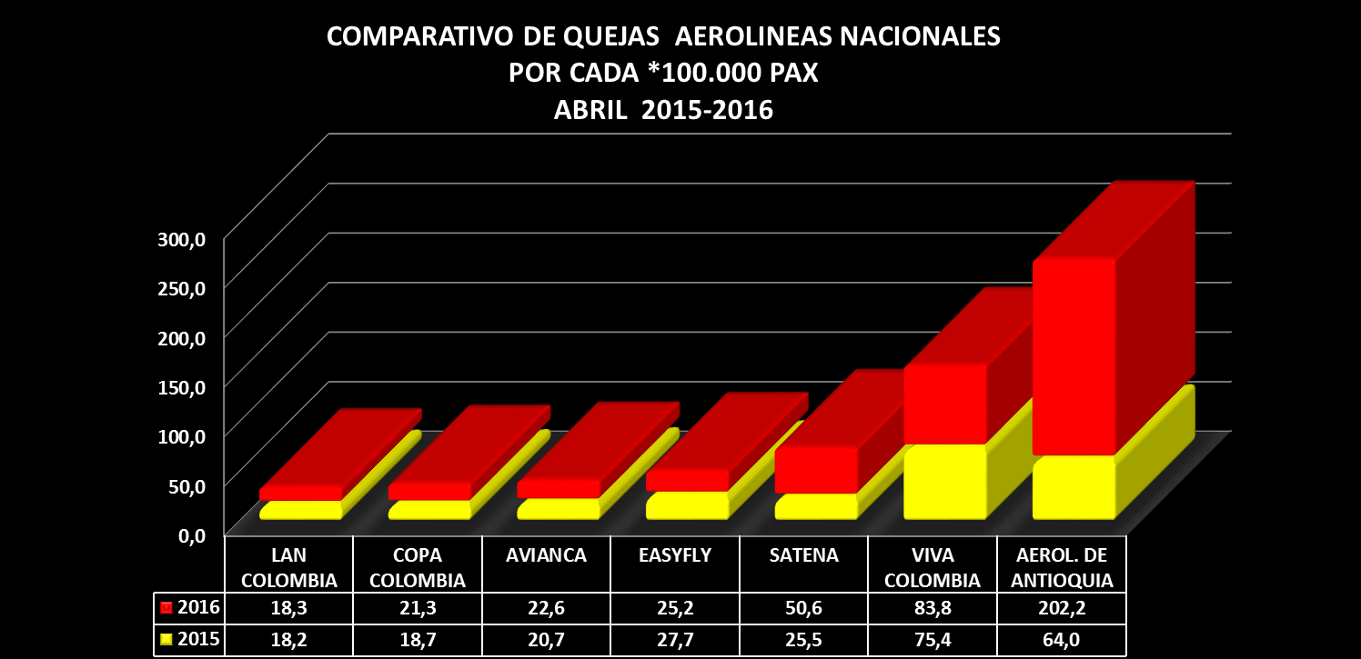

**2.INFORME DE QUEJAS MENSUAL INTERNACIONAL**

**2.1 MOTIVO DE QUEJAS INTERNACIONALES**

La insatisfacción de los usuarios en vuelos Internacionales, en el mes de ABRIL, se presentó por:

*Información al Usuario y Otros Derechos 148 (60%).

Equipaje 39 (16%).

Cancelación de Vuelo 31 (13%).

Demora de Vuelo 26 (10%).

Sobreventa 3 (1%).

Reservas 0 (0%).

*Quejas como retractó, reembolso, corrección de nombre y tiquete, desistimiento e información deficiente

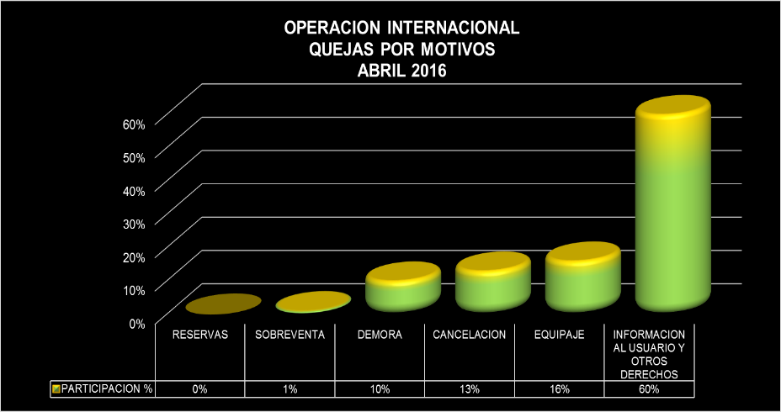

**2.2 COMPARATIVO DE QUEJAS INTERNACIONALES POR MOTIVO POR CADA 100.000 PAX ACOMULADAS 2015 – 2016**

En el gráfico siguiente observamos el acumulado de quejas de ABRIL 2016 con relación al 2015 por cada cien mil pasajeros internacionales movilizados; encontramos que las quejas de sobreventa disminuyeron en el mercado nacional este año, las demás quejas presentaron un aumento a comparación de ABRIL del 2015

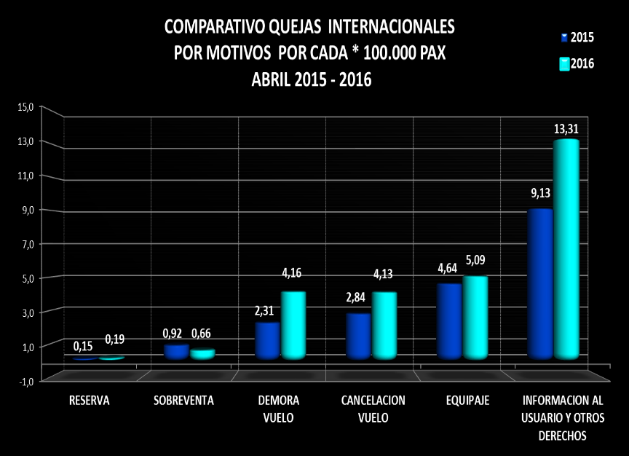

## **2.3 COMPARATIVO DE AEROLINEAS INTERNACIONALES POR CADA 100.000 PASAJEROS MOVILIZADOS.**

En el mercado Internacional observamos la comparacion de quejas que recibieron por cada cien mil pasajeros movilizados en el mes de ABRIL del 2015 y 2016.

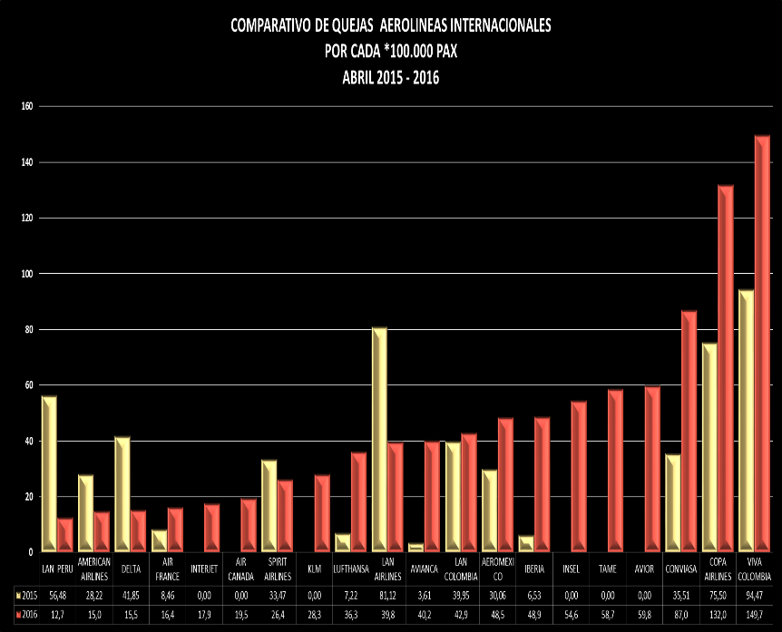

**3. CUADROS DE INFORME DE QUEJAS MENSUAL**

**3.1 ANALISIS QUEJAS NACIONALES ABRIL 2016**



**3.2 ANALISIS QUEJAS INTERNACIONALES ABRIL 2016**

